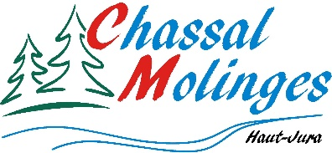

**CONVOCATION ORDINAIRE DU CONSEIL MUNICIPAL**

**La réunion du Conseil municipal se déroulera dans la salle du conseil de la mairie de Molinges et à huis clos -**

J’ai l’honneur de vous inviter à participer à la réunion du Conseil Municipal qui aura lieu, dans la salle du conseil à la mairie de **MOLINGES**

* ***Le LUNDI 12 JUILLET 2021 à 19 H 00 A MOLINGES***

Veuillez agréer, l’assurance de mes meilleurs sentiments.

A Molinges, le 6 Juillet 2021

Le Maire - Jean-François DEMARCHI

**ORDRE DU JOUR**

1 – D.P.U – Maison BOURGEAT – Maison DOS SANTOS FERREIRA – Maison VERLEYRE - Terrains Communauté de Communes

2 – Acquisition de terrains sur CHASSAL

3 – Dossier : Cimetière – Contrat Assistance Maîtrise Ouvrage

4 – SIDEC – Convention CEE (Certificats d’Economie d’Energie)

5 – Classe numérique – Convention – Dossier de subvention

6 – Bilan des Travaux

7 – Fête communale du 24 juillet 2021

8 – Projet de création d’une voie verte sur le territoire communal

9 – Fermeture de la Mairie

10 – Questions diverses

C:\Users\Secretariat\AppData\Local\Microsoft\Windows\Temporary Internet Files\Content.IE5\6GR8LBV4\MC900441488[1].png………………………………………………………………………………………………………………………………………

**Pouvoir**

Je soussigné ………………………………………………………………………………………………

Donne pouvoir à ……………………………………

* De me représenter à la réunion du Conseil Municipal convoqué pour le 12 Juillet 2021
* De prendre part à toutes les délibérations
* D’émettre tous les votes et signer tous les documents

Le présent pouvoir conservant ses effets pour tout autre jour auquel cette réunion serait reportée pour cause quelconque.

Fait à Molinges, le……………………

 **10 rue de la Mairie - MOLINGES**  **39360 CHASSAL – MOLINGES**

**Tél. 03.84.42.47.50 / Fax : 03.84.42.47.33**

**E-mail :** [**chassal.molinges@orange.fr**](mailto:chassal.molinges@orange.fr)